**Отчет ОССТ лаб 3**

**Задание 4**

Поиск jpg файлов в каталоге Windows и сохранение в txt



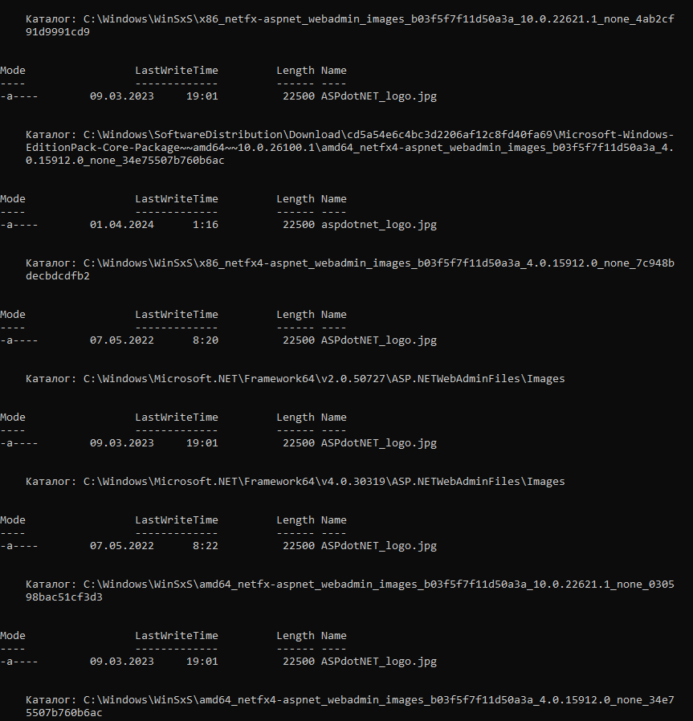

**Задание 5**

Вывести на экран кол-во процессов и записать в файл



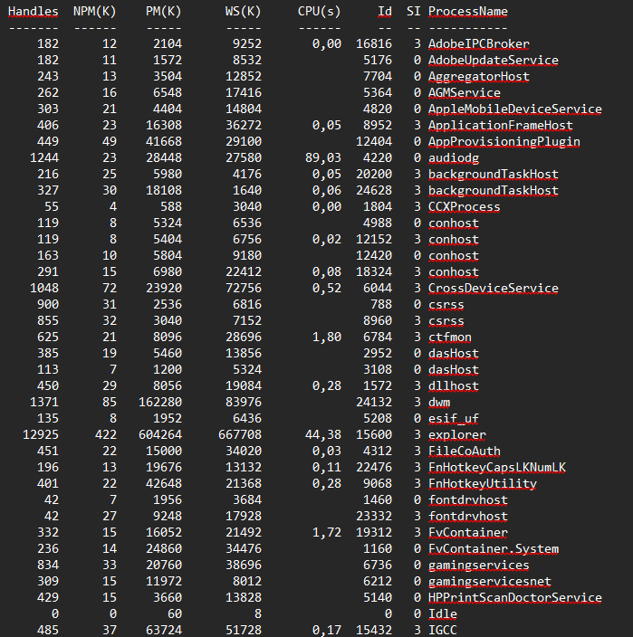

**Задание 6**

**Список процессов, фильтр на приоритет и сортировка по именам**



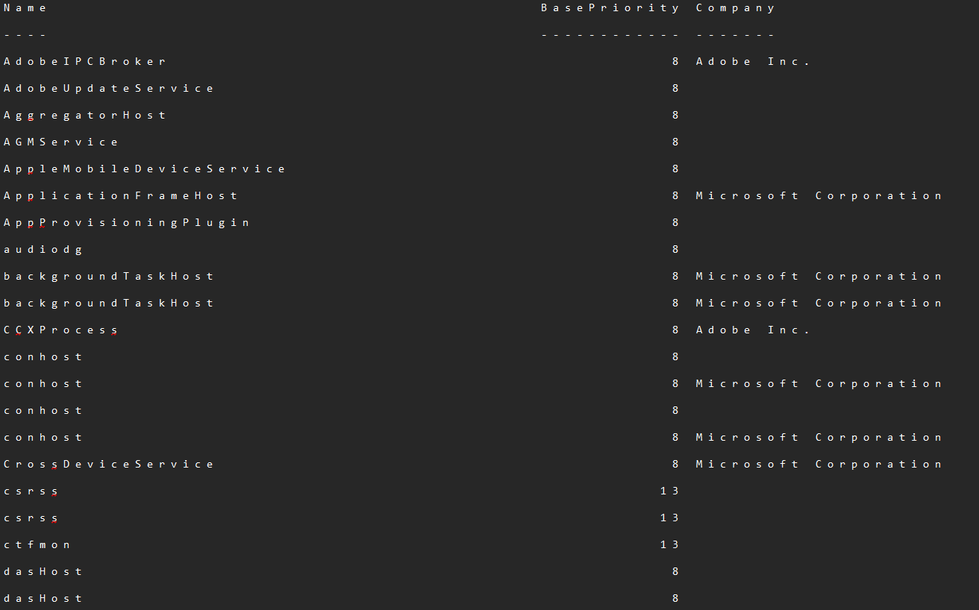

**Задание 7**

**Создание HTML файла с сортировкой из 5 таблицы**



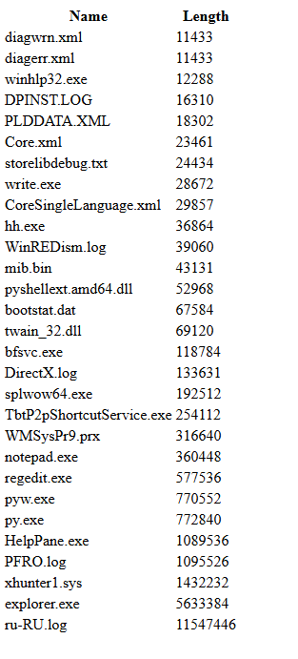

**Задание 8**

**Подсчитать сумму размера всех граф. Файлов каталога Windows в байтах**





**Задание 9**

**Вывести сведения о ЦП ПК. Сделал через Get**

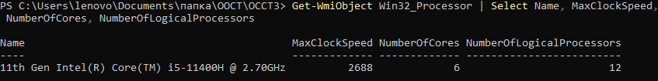

**Задание 10**

**Min, max, medium время командлетов dir и ps**

